Кейс №5
PDF-мастерская
День 1
Список требований :
- Корректная работа сайта. Все страницы и функции должны открываться и работать без ошибок; сайт должен корректно отображаться в актуальных версиях браузеров.
- Конвертация PDF → DOCX и DOCX → PDF. Пользователь загружает файл, выбирает направление конвертации, получает готовый файл для скачивания. Конвертация выполняется без потери базового форматирования (текст, абзацы, списки).
- Объединение PDF-файлов. Пользователь загружает два и более PDF-файла, задаёт порядок их следования и получает один общий PDF-файл.
- Извлечение страниц из PDF. Пользователь указывает номера или диапазоны страниц и получает новый PDF-файл, содержащий только выбранные страницы.
- Просмотр данных в формате TXT. Пользователь может открыть содержимое PDF-файла в виде текста (TXT) прямо на сайте или скачать его в этом формате.
- Изменение порядка страниц. Пользователь может переставлять страницы внутри PDF-файла (например, drag-and-drop или указанием нового порядка) и сохранять результат.
- Обрезка (кадрирование) PDF-файла. Пользователь может задать область обрезки страниц (поля/границы) и получить PDF-файл с обрезанными страницами.
- Пасхалка. При нажатии на логотип сайта происходит переход на отдельную страницу с котами.
- Обработка ошибок и валидация загрузки. При загрузке неподдерживаемого формата, повреждённого или слишком большого файла пользователю показывается понятное сообщение об ошибке; загрузка недопустимых файлов блокируется.
- Высокая скорость обработки файлов — операции выполняются быстро (ориентир: файлы до 10 МБ обрабатываются за несколько секунд), с индикатором прогресса и без заметных задержек интерфейса.
Инструменты: Python, pypdf
Аналог проекта:
https://tools.pdf24.org/ru/
https://smallpdf.com/ru/edit-pdf
Эскиз:
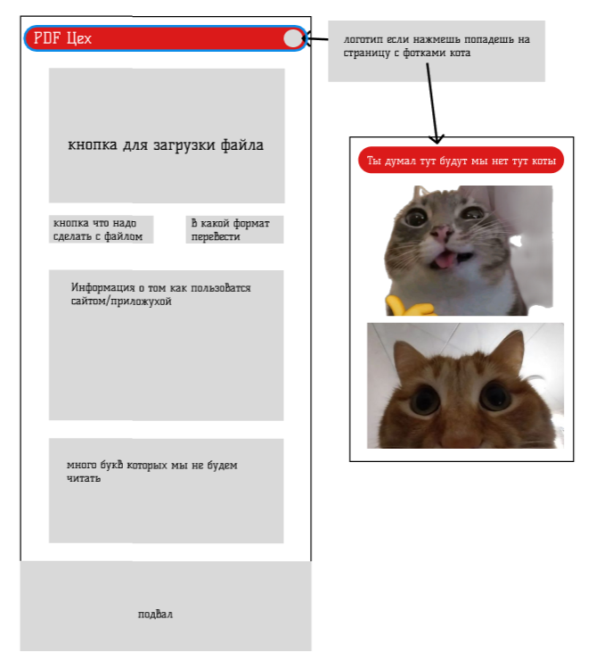

работы: 6 этапов по 6 часов
День 1 — Получаем заказ
Выбор темы и команды; два аналога; что умеет будущая программа; список функций; набросок интерфейса.
Что сдаёте: Карточка проекта, 2 аналога, список требований, эскиз в Figma или аналоге (все это в Ворд документ).
День 2 — Собираем прототип
Настройка среды, структура папок, окно/страница, основные элементы, проверка запуска.
Что сдаёте: Прототип, который запускается и показывает интерфейс.
День 3 — Заставляем работать
Реализация первых функций, ввод данных, проверка результатов на примерах.
Что сдаёте: Рабочая версия с минимум 2 функциями.
День 4 — Готовим к релизу
Остальные функции, сохранение/экспорт, проверки ошибок, улучшение удобства.
Что сдаёте: Версия 1.0 для передачи на тестирование.
День 5 — Ищем баги
Тест-кейсы, обмен проектами, журнал дефектов, исправления и повторная проверка.
Что сдаёте: Журнал тестирования + исправленная версия 1.1.
День 6 — Сдаём заказ
Инструкция по запуску, руководство, сбор итоговых файлов, презентация и демонстрация.
Что сдаёте: Готовый продукт, документация, защита.

